ФНС разработала методические рекомендации по внедрению ЭДО
Обращаем внимание на "Методические рекомендации по внедрению электронного документооборота в целях обеспечения популяризации использования электронного документооборота среди граждан и организаций Российской Федерации".
Документ находится в ИБ «Российское законодательство (Версия Проф)»/ ИБ «Российское законодательство»/ ИБ «Нормативные документы».

 | ИЗ ДОКУМЕНТА ВЫ УЗНАЕТЕ  ФНС подготовила для организаций и физлиц методические рекомендации по внедрению ЭДО. В рекомендациях 10 разделов: электронная подпись, виды электронного документооборота, хранение электронных документов и др. Также в документе представлены полезные ресурсы, например, сценарии внедрения, выбор оператора ЭДО.
 | РЕКОМЕНДУЕМЫЙ ПОИСК В КОНСУЛЬТАНТПЛЮС  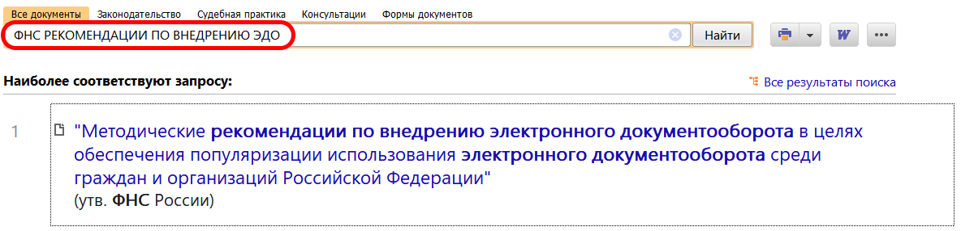
 | ДОПОЛНИТЕЛЬНАЯ ИНФОРМАЦИЯ  О том, как составить соглашение об ЭДО с контрагентом, читайте в Типовой ситуации: Как организовать ЭДО с контрагентами (Издательство "Главная книга", 2024).
 | 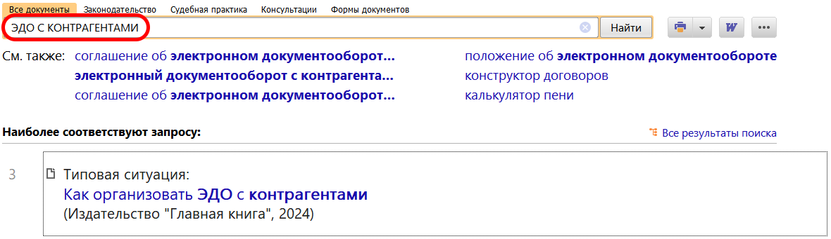
1

